湖南省教育厅
湖南省公安消防总队

湘教通〔2015〕227号

关于开展夏季消防检查专项行动的通知

各市州教育局、普通高校、公安消防支队：
为深入贯彻落实习近平总书记关于“加强安全管理，彻底排查安全隐患”和“5.27”省政府夏季消防检查动员部署电视电话会议精神，切实落实学校消防安全主体责任，有效加强夏季学校火灾防控工作，净化校园消防安全环境，增强师生消防安全素质和自防自救能力，根据公安部、省政府统一部署，省教育厅、省公安消防总队决定在全省各普通高校、中小学校、幼儿园开展夏季消防检查专项行动。现将有关事项通知如下：
一、活动时间
2015年6月10日至9月20日。
二、活动对象
各普通高校、中小学校、幼儿园。
三、活动内容及实施步骤
（一）开展校园消防安全大检查活动。 6月10日至7月31日，全省各普通高校、中小学校、幼儿园要严格对照《学校（幼儿园）消防安全管理十项规定》（详见附件2）深入开展校园消防安全自查自纠，重点检查消防器材和消防设施是否完整好用，安全出口是否畅通，学校班车、校车是否配备灭火器、安全锤，用火、用电管理等内容。各中小学校、幼儿园要在7月31日前将自查记录表（详见附件1）上报教育主管部门并留存备查，各市州汇总后统一报省教育厅校园及周边综治办。8月1日至25日，由市州教育部门牵头，联合公安消防部门对所属中小学、幼儿园消防安全情况进行一次复查，重点对寄宿制学校、幼儿园等易发生群死群伤火灾的人员密集场所加强检查，着重检查安全疏散、彩钢板等易燃可燃建筑材料、装修装饰保温材料、消防安全主体责任制和日常管理、消防安全“四个能力”建设等环节，并督促整改。8月26日至9月20日，由省教育厅、省公安消防总队联合对各普通高校及市州前期消防隐患排查整改情况进行抽查，推动健全学校消防隐患排查整改长效机制。
（二）开展中小学校消防安全“四个一”活动。全省各普通高校、中小学校、幼儿园要普遍开展以“一堂课、一次演练、一次参观或班会、一篇作业”为内容的“四个一”活动。暑假前，要组织上一堂消防安全知识课，重点讲解防火灭火基本知识、火灾自救互救、日常生活防火等消防知识。组织学生到驻地消防队站、科普教育基地进行一次参观或主题班会，亲身体验或共同探讨消防安全。暑假期间，要布置学生完成一篇消防家庭作业，包括自查整改家庭火灾隐患、绘制家庭消防安全疏散图、撰写消防安全心得体会等。开学后，结合“开学第一课”活动，要集中组织在校学生进行一次消防应急疏散演练，结合新生军训、学生日常管理和学校常规集体活动，通过现场教学、实际操作、逃生体验等方式开展消防安全疏散行为训练。
（三）巩固校园消防宣传阵地建设。各普通高校要联合当地应急管理部门大力推进应急救助服务站创建活动，将消防知识教育纳入创建内容，定期组织开展消防安全教育。各中小学校要积极开展全省中小学校园消防宣传阵地展播活动，要在学校宣传栏张贴消防宣传画报，在教育系统信息终端播放消防宣传视频，联合湖南教育政务网、湖南教育新闻网以及驻地主流媒体播发学校消防宣传培训内容。各级各类学校要鼓励发动学校教职员工、大中小学生以及学生家长下载订阅湖南消防各级官方微博、微信和湖南“掌上消防”APP，公安消防部门要及时更新刊发消防安全知识内容。
四、工作要求
1．提高认识，加强领导。开展夏季消防检查行动，是落实学校消防安全主体责任、提高学校防灾抗灾能力的重要举措，也是优化校园消防安全环境、维护学校、家庭和社会和谐稳定的重要途径。各级教育和公安消防部门要切实提高思想认识，成立由教育部门分管领导牵头、学校负责人主抓的组织领导小组，制定切实可行的工作方案，明确工作责任，确保各项活动扎实开展。
2．部门联动，形成合力。各级教育、公安消防部门要认真贯彻落实教育部、公安部《关于进一步加强中小学消防安全教育工作的通知》、《全民消防安全宣传教育纲要》要求，强化消防安全宣传教育的协同配合，加强对夏季消防检查工作的指导，及时研究解决工作的难点、瓶颈性问题；要定期对夏季行动开展情况进行督导检查和帮扶指导，将行动开展情况纳入学校安全工作检查、年终工作考评内容。
3．落实责任，务求实效。各级教育部门要切实履行消防安全监管责任，严格按照学校消防安全工作相关法律法规要求，仔细检查校园消防安全隐患，并针对存在的问题及时督促整改。要督促学校落实消防安全主体责任，进一步加强对消防安全责任人、管理人、保安以及教职员工的消防安全教育培训，努力提升相关人员消防安全素质和单位消防安全“四个能力”。省公安消防总队要将此次行动与消防安全示范学校创建结合起来，对表现突出的单位、学生和家庭进行宣传表彰；要认真总结行动成功经验，建立学校消防宣传教育长效机制。
请各普通高校和市州教育行政部门于9月15日前将活动开展情况、行动总结上报省委教育工委维稳办，联系人：刘喜，15388006837，0731-82243825（传真），邮箱:63268947@qq.com；各级公安消防部门将活动开展情况、行动总结上报省消防总队宣
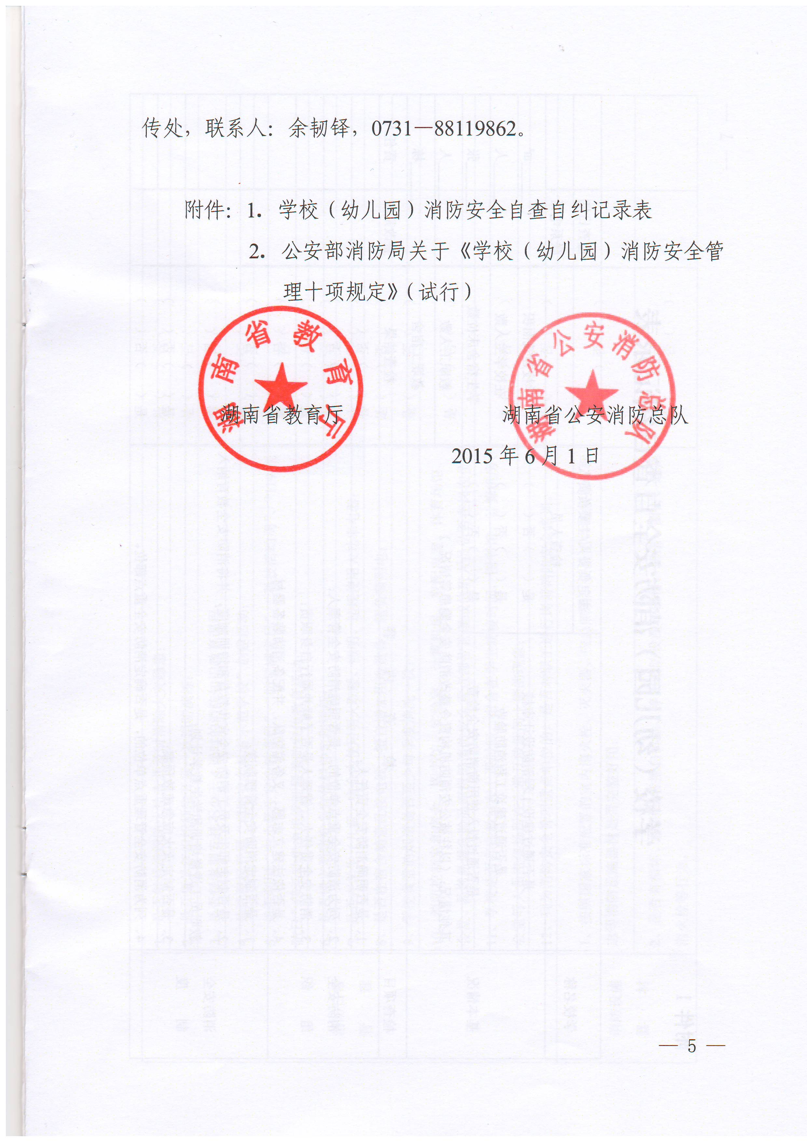
附件1
学校（幼儿园）消防安全自查自纠记录表

学校名称 |  | 法定负责人/主要负责人 |  | 检查日期
学校名称 |  | 检查人员 |  | 联系电话
基本情况 | 是否通过建设工程消防设计审核 | 是（ ）否（ ） | 学校建筑面积 | ㎡
基本情况 | 是否通过建设工程消防验收 | 是（ ）否（ ） | 在校学生人数 | 人
基本情况 | 是否通过投入使用前消防安全检查 | 是（ ）否（ ） | 学生宿舍床位数 | 张
基本情况 | 其他情况：（以往被公安消防机构责令整改消防安全隐患等情况。） |  | 教职工人数 | 人
基本情况 |  |  | 教职工宿舍 | 栋
检查项目 | 检 查 内 容 |  | 检查结果 | 整改期限 | 责任人
消防安全  组 织 | 1、是否明确消防安全责任人； |  | 是（ ）否（ ）
消防安全  组 织 | 2、列为消防安全重点单位的，是否明确消防安全管理人； |  | 是（ ）否（ ）
消防安全  组 织 | 3、消防安全责任人、管理人是否了解并履行自身职责； |  | 是（ ）否（ ）
消防安全  组 织 | 4、是否依法建立志愿、义务消防队，并配备消防装备器材。 |  | 是（ ）否（ ）
消防安全  制 度 | 1、是否制定消防安全管理制度； |  | 是（ ）否（ ）
消防安全  制 度 | 2、是否制定师生及员工消防安全宣传教育和培训制度，并将消防安全教育纳入教职员工进修培训和学生教学计划； |  | 是（ ）否（ ）
消防安全  制 度 | 3、是否制定灭火应急疏散预案； |  | 是（ ）否（ ）
消防安全  制 度 | 4、列为消防安全管理重点单位的，是否确定消防安全重点部位。 |  | 是（ ）否（ ）
消防日常  管 理 | 1、是否每月组织防火检查并及时消除火灾隐患； |  | 是（ ）否（ ）
消防日常  管 理 | 2、是否每学年组织师生开展一次消防演练； |  | 是（ ）否（ ）
消防日常  管 理 | 3、是否每学期安排不少于4课时的消防知识教育课程； |  | 是（ ）否（ ）
消防日常  管 理 | 4、是否积极开展“消防安全教育示范学校”创建活动； |  | 是（ ）否（ ）
消防日常  管 理 | 5、是否利用“中小学生安全教育日”、“防灾减灾日”、“科技活动周”、“119消防日”等活动集中组织开展消防宣传教育活动； |  | 是（ ）否（ ）
消防日常  管 理 | 6、是否建立消防安全宣传栏并定期更新； |  | 是（ ）否（ ）
消防日常  管 理 | 7、是否在学生（儿童）宿舍内使用明火取暖、照明，违规使用大功率电器； |  | 是（ ）否（ ）
消防日常  管 理 | 8、是否在宿舍随意乱接电线，擅自增加用电设备，超负荷用电； |  | 是（ ）否（ ）
消防日常  管 理 | 9、学校食堂的烟道是否至少每季度清洗一次； |  | 是（ ）否（ ）
消防日常  管 理 | 10、消防控制室和宿舍、图书馆、实验室、计算机房、变配电室、体育场馆、会堂、易燃易爆危险品库房等消防安全重点部位管理或值班人员是否在岗在位； |  | 是（ ）否（ ）
消防日常  管 理 | 11、学校是否存在教室在上课时间，宿舍在学生就寝时间，图书馆、计算机房、会堂等人员密集场所在正常开放期间上锁的现象； |  | 是（ ）否（ ）
消防日常  管 理 | 12、列为消防安全管理重点单位的，是否对职工进行岗前消防安全培训。 |  | 是（ ）否（ ）
消防设施  器 材 | - 按照国家标准配置的室内消火栓、灭火器、应急照明、安全出口疏散指示标志等消防设施器材是否完整好用； |  | 是（ ）否（ ）
消防设施  器 材 | 2、是否有损坏、挪用或者擅自拆除、停用消防设施、器材，埋压、圈占、遮挡消火栓等行为。 |  | 是（ ）否（ ）
建筑消防  设 施 | 1、是否在疏散通道、安全出口、消防车通道设置影响人员疏散、车辆通行的栅栏、铁门、卷帘门等障碍物； |  | 是（ ）否（ ）
建筑消防  设 施 | 2、是否在宿舍、教学楼、图书馆等人员密集的场所门窗、阳台部位，设置影响安全疏散和灭火救援的障碍物； |  | 是（ ）否（ ）
建筑消防  设 施 | 3、设置自动喷水灭火系统、 火灾自动报警系统的，是否符合消防技术标准，并完整好用； |  | 是（ ）否（ ）
建筑消防  设 施 | 4、设有消防控制室的，值班操作人员是否取得《建（构）筑物消防员职业技能鉴定证书》（人社部、公安部颁发）； |  | 是（ ）否（ ）
建筑消防  设 施 | 5、设有消防控制室的，消控室是否有专人24小时值班，并保证每班不少于2人； |  | 是（ ）否（ ）
建筑消防  设 施 | 6、是否对建筑消防设施每年至少进行一次全面检测，确保完好有效； |  | 是（ ）否（ ）
建筑消防  设 施 | 7、是否对建筑消防设施检测记录进行存档备查。 |  | 是（ ）否（ ）
建筑材料  及使用性质 | 1、寄宿制学校、幼儿园建筑是否违规采用彩钢板搭建； |  | 是（ ）否（ ）
建筑材料  及使用性质 | 2、是否违规使用易燃、可燃材料夹心板材； |  | 是（ ）否（ ）
建筑材料  及使用性质 | 3、学生宿舍是否设置在地下室、半地下室和用于生产、经营、储存易燃易爆、有毒有害等危险物品场所的建筑； |  | 是（ ）否（ ）
建筑材料  及使用性质 | 4、儿童活动场所是否设置在建筑物地下室、半地下室或四层及四层以上楼层； |  | 是（ ）否（ ）
建筑材料  及使用性质 | 5、是否在校园内生产或违规储存和使用易燃易爆危险品； |  | 是（ ）否（ ）
备注：在检查结果一栏打（√）或（×）。
附件2

公安部消防局关于
学校（幼儿园）消防安全管理的十项规定

为了加强和规范学校（幼儿园）消防安全管理，预防火灾和减少火灾危害，保护人身、财产安全，根据《中华人民共和国消防法》等法律法规，特作以下规定：
一、落实消防安全责任。学校（幼儿园）应当依法建立并落实逐级消防安全责任制，明确各级、各岗位的消防安全职责。
学校（幼儿园）的法定代表人或者主要负责人为单位的消防安全责任人，全面负责本单位消防安全管理工作。属于消防安全重点单位的学校（幼儿园）应当确定消防安全管理人，负责组织实施日常消防安全管理工作，主要履行制定落实年度消防工作计划和消防安全制度，组织开展防火巡查和检查、火灾隐患整改、消防安全宣传教育培训、灭火和应急疏散演练等职责。
学校（幼儿园）应当设置（确定）消防工作归口管理职能部门，或者确定专（兼）职消防管理人员，在消防安全责任人或者消防安全管理人的领导下，具体实施消防安全管理工作。
二、明确相关方责任。实行承包、租赁或委托经营、管理时，产权单位应当提供符合消防安全要求的建筑物，双方当事人应当在订立的合同中依照有关规定明确各方的消防安全责任。
三、开展防火检查。学校（幼儿园）消防安全责任人或消防安全管理人应当每月至少组织各部门负责人开展一次防火检查，并在开学、放假和重要节庆等活动期间开展有针对性的防火检查。重点检查以下内容：
（一）消防安全制度落实情况；
（二）日常防火巡查工作落实情况；
（三）重点工种人员及其他员工消防知识掌握情况；
（四）消防控制室和消防安全重点部位的管理情况；
（五）消防设施、器材完好有效情况；
（六）厨房烟道、洗衣房排风道定期清洗情况；
（七）电气线路、燃气管道定期检查情况；
（八）按委托合同规定，技术服务机构每月进行维护保养情况；
（九）火灾隐患整改和防范措施落实情况。
对发现的消防安全问题，应当督促整改。
四、开展防火巡查。学校（幼儿园）应当每日组织开展防火巡查，加强夜间巡查，并明确巡查人员、部位。食堂、体育场馆、会堂等场所在使用期间应当至少每2小时巡查一次。重点巡查以下内容：
（一）用火、用电、用气有无违章情况；
（二）安全出口、疏散通道是否畅通，安全疏散指示标志、应急照明是否完好；
（三）消防设施、器材和消防安全标志是否在位、完整；
（四）常闭式防火门是否处于关闭状态、防火卷帘下是否堆放物品影响使用；
（五）消防控制室和宿舍、图书馆、实验室、计算机房、变配电室、体育场馆、会堂、易燃易爆危险品库房等消防安全重点部位管理或值班人员是否在岗在位。
对巡查中发现的问题要当场处理，不能处理的要及时上报，落实整改和防范措施。
五、严格消防设施和消防控制室管理。学校（幼儿园）应当依照规定对建筑消防设施、器材进行维护保养和检测，确保完好有效。设有自动消防设施的，应当委托具有相应资质的消防技术服务机构进行维护保养和检测，自动消防设施每年至少检测1次。建筑消防设施单项检查应每月至少1次，联动检查每季度至少1次。属于火灾高危单位的，应当每年至少开展1次消防安全评估，并针对评估结果加强和改进消防安全工作。
消防控制室应当实行24小时值班制度，每班不少于两人。值班人员应持证上岗，熟悉消防控制室管理及应急程序（GB25506-2010），能熟练操作消防设施。
六、规范消防安全标识。学校（幼儿园）应当规范设置消防安全标志、标识。
消防设施、器材应当设置规范、醒目的标识，并用文字或图例标明操作使用方法；疏散通道、安全出口和消防安全重点部位等处应当设置消防警示、提示标识；主要消防设施设备上应当张贴记载维护保养、检测情况的卡片或者记录。
七、开展消防安全教育培训。学校（幼儿园）应当每年至少对教职员工开展一次全员消防安全培训，教职员工新上岗、转岗前应当经过岗前消防安全培训。每名教职员工懂本单位、本岗位火灾危险性和防火措施，会报警、会扑救初起火灾、会疏散逃生自救。
学校(幼儿园)应当将消防安全知识纳入学生教学和幼儿教育的内容，确定熟悉消防安全知识的教师担任消防安全课教员，并选聘消防专业人员担任学校的兼职消防辅导员。
幼儿园应当采取游戏、儿歌等方式，寓教于乐对儿童进行消防安全常识教育培训。中小学校应当每学期对学生开展不少于2个课时的消防安全教育，并依据有关规定，针对各学龄阶段特点，确定不同的消防安全教育的形式和内容。高等学校应当每学年至少举办一次消防安全专题讲座，开设消防安全教育栏目，鼓励学生参加消防安全志愿服务活动，并对每届新生开展不少于4个学时的消防安全教育和培训。
八、建立志愿消防队。学校（幼儿园）应当依法组建志愿消防队，并结合实际配备相应的消防装备和灭火器材，定期开展训练。
九、开展消防演练。学校（幼儿园）应当制定本单位灭火和应急疏散预案，明确每班次、各岗位人员及其报警、疏散、扑救初起火灾的职责，并每半年至少演练一次。
举办重要节庆、文体等活动时，应制定有针对性的灭火和应急疏散预案。
幼儿园和小学的演练应当落实疏散引导、保护儿童的措施。
十、严禁下列行为：
（一）使用未经消防行政许可或者不符合消防技术标准要求的建筑、场所；
（二）违法新建、扩建、改建（含室内外装修、建筑保温、用途变更），违规使用易燃、可燃材料夹芯板材；
（三）学生宿舍设置在地下室、半地下室和用于生产、经营、储存易燃易爆、有毒有害等危险物品场所的建筑；儿童活动场所设置在建筑物地下室、半地下室或四层及四层以上楼层；
（四）占用、堵塞、封闭安全出口、疏散通道、消防车通道；
（五）损坏、挪用或者擅自拆除、停用消防设施、器材，埋压、圈占、遮挡消火栓；
（六）生产或违规储存和使用易燃易爆危险品；
（七）在学生（儿童）宿舍内使用明火取暖、照明，违规使用大功率电器；
（八） 随意乱接电线，擅自增加用电设备，超负荷用电；
（九）宿舍、教学楼、图书馆等人员密集的场所门窗、阳台部位，设置影响安全疏散和灭火救援的障碍物。
对违反本规定的行为，公安机关消防机构依法予以行政处罚，采取强制措施；构成犯罪的，依法追究刑事责任。

公安部消防局

